政府干预对创新集群演化过程的影响研究
——基于BBV模型的仿真∗

董微微
（天津社会科学院，天津 300191）

摘 要：文章综合考虑创新集群内各主体的异质性及其联系的有向性，构建了创新集群复杂网络演化模型，分析了政府干预与否、政府干预程度差异对创新集群演化过程的影响。仿真结果表明：创新集群网络具有无标度网络特性和小世界特征，政府干预能够推动创新集群更快进入稳定发展阶段；在创新集群发展的不同阶段，政府干预力度的差异对创新集群的集聚系数、平均最短路径产生不同影响。
关键词：创新集群；政府干预；演化过程；BBV模型
中图分类号：F204 文献标识码：A 文章编号：

The Impact of Government Intervention upon Evolution Process of Innovative Cluster: Simulation and Analysis Based on BBV Model

DONG Wei-wei
（Tianjin Academy of Social Sciences, Tianjin 300191）
Abstract：In this article, we build the complex network evolution model of innovative cluster considering the heterogeneity and the directed links among the innovation subjects, then analysis of government intervention or not and differences degree affect innovation cluster evolution process. Results from simulation experiments show that: cluster innovation network has the characteristics of scale-free network and small world features，the government intervention can impel the innovation cluster to enter the stable development phase quickly; in the different development stages of innovation cluster, the difference of government intervention has the different influence on the clustering coefficient and the mean minimal path length of innovative cluster.
Key words: innovative cluster; government intervention; evolution process; BBV model

后金融危机时代，欧盟为了整合欧洲各国的科技资源，促进经济的发展，制定了“科技框架计划”，该计划的制定加强了不同国家的行业和机构的沟通以及协作，促进了创新集群的形成^{[1]}。创新集群具有网络化的组织结构，加强其建设能够有效的整合和集聚创新资源，加强创新主体之间的分工和协作，提升创新的边际效益和产业竞争力，对于我国实施创新驱动发展战略，加快经济发展方式转变、推动大众创新、万众创业具有重要意义。
近年来，国内外学者对创新集群的研究不断深入。西方学者^{[2-5]}以现实的一些具体问题为切入点，从概念、发展模式、集群政策的角度对创新集群进行了研究，但理论体系上缺乏系统性。国内学者在创新集群的理论方面做了大量工作，从创新集群的内涵和特征、分类、形成模式、演化机理、政策意义^{[6-9]}等方面进行了研究。目前，学者对创新集群的概念已经基本达成共识，认为政府在其形成和发展过程中起着不可或缺的作用^{[10]}，然而鲜见创新集群发展和演化过程中政府干预的相关成果，缺少对创新集群演化过程的理论研究。
复杂网络理论利用网络中的节点和边表示系统中的主体和他们直接之间的关系，通过分析节点和边相互关联的拓扑结构对复杂系统进行深入剖析^{[11]}。平均路径长度、网络集聚系数、度分布等是复杂网络的网络属性的测度指标。复杂网络演化模型通过描述网络形成的动态特征，分析影响网络结构各种微观机制的作用。Barrat、Barthélemy 和 Vespignani（2004）^{[12]}提出的BBV模型引入了权的概念，通过描述节点和边的权值随时间的动态演化以及度分布的无标度性来模拟复杂网络的演化过程，对于研究创新集群的演化具有重要意义。
本文首先明确了创新集群的复杂网络特性，基于复杂网络理论构建了创新集群的BBV模型，描述了创新主体的异质性特征和网络联系的有向性，揭示了创新集群的演化规律，分析了政府干预与否以及程度差异在创新集群形成的不同阶段的作用，对于创新集群理论体系的完善以及创新集群建设具有重要的指导作用。

1理论依据

1.1创新集群的内涵与特征
在一定区域和领域内的企业、研究机构、大学和专业科技服务与中介机构等为了在更广泛的范围内优化配置创新资源，降低创新成本，提高创新成功率，通过产业链、价值链和知识链等方式形成创新网络，这种能够提高创新的边际效益和整个集群的创新效益的有机网络组织形式被称之为创新集群^{[13]}。
作为一个复杂系统，创新集群具有复杂网络的典型特征。其一，创新主体具有多样性和异质性，创新集群内包括企业、高校、政府、中介机构、金融机构等多种类型的创新主体，不同主体之间存在着差异。其二，创新主体之间的联系包括正式或非正式的契约关系、合作关系以及利益关系等，同类创新主体、不同创新主体之间均存在着复杂的网络联系，导致创新集群的网络结构具有复杂性^{[14]}。其三，创新集群与外部环境相互作用，相互影响，共同演化。创新集群有人的参与，其形成和发展受到政治、经济、社会、文化等多方面因素的影响，具有随时空演化的特征。

1.2创新集群的复杂网络特性：有向含权网络
创新集群内涉及的创新主体包含多种类型，不同类型的主体发展目标和利益导向不同，即使是相同类型的主体，由于有限理性的存在，认知能力也存在很大差异，加上各主体之间联系的强度的差异，导致创新集群复杂网络中各节点以及各节点之间并不完全对等，是一个含权网络。同时创新集群的产生是各主体根据其各自的发展目标，在有限理性的条件下选择合作方、合作领域以及合作方式的结果，创新集群中各主体之间形成的网络是有向网络。所以说，有向和含权是创新集群复杂网络的一个重要特征。

2模型构建
结合上述分析，把创新集群的有向性和边权的异质性引入到BBV(Barrat-Barthelemy-Vespignani)模型，建立有向含权BBV网络演化模型^{[15]}。

2.1模型定义
创新集群动态演化复杂网络是一个有向含权网络，用G表示，其点集用V表示，节点i对节点j提供创新支持用有向边<i，j>表示，节点i对节点j的创新支持力度用权重wij表示，wij并不一定等于wji，节点强度包括出强度S_{i_out}以及入强度S_{i_in}两种。
（1）
（2）
其中，t(i_in)表示某一时刻指向i的所有节点的集合， t(i_out)表示某一时刻i指向的所有节点的集合。
在创新集群的动态演化过程中，代表企业、科研机构以及政府按概率q分配的类型值V_{i}∈{1，2，3}，默认科研机构和政府的创新能力为w0，创新能力最强，企业的创新能力在(0，w0]之间随机分配，企业的创新能力等级根据企业规模不同而不同。

2.2建模步骤
2.2.1初始设定
网络初始包含1个政府节点和7个科研机构节点，他们之间彼此互联，节点之间权值皆为w0。
2.2.2增长
每个时间步如下：
（1）新企业以0.9*q的概率加入到网络中，每个企业具有m（m≤n）条边，出边数和入边数均分别服从二项分布B(m，p)和B(m，1-p)，p∈[0，1]，入边和出边权重为随机数，在0到w0之间。^{[16]}
（2）科研机构以0.9*q的概率加入到网络中，每个科研机构具有m（m≤n）条边，出边数和入边数分别服从二项分布B(m，p)和B(m，1-p)，p∈[0，1]，入边和出边权重为w0。^{[17]}
（3）政府以1-q的概率加入到网络中，作为干预节点，政府与网络中的所有节点彼此互联，采用节点入边和出边全耦合的方式反映政府对所有主体均产生影响，出边和入边的对象为新节点。
2.2.3择优连接
政府在加入网络时采用全耦合方式，企业和科研机构加入网络时，入节点按照公式3选取，出节点按照公式4选取。对于选择节点i来说，他作为新边入节点的概率如下：
（3）
对于选择节点i来说，他作为新边出节点的概率如下：
（4）
2.2.4权值动态演化
政府和科研机构每次新加入边的初始值为w0，该边的加入会对局部节点和邻居节点产生影响，导致他们做出相应的调整，改变边权值，具体调整规则如下：
（1）当入边作为加入的边时，即<n，i>，i和i的邻居节点量值调整方式如下：
（5）
（6）
（7）
（2）当出边作为新加入的边时，即<i，n>， i和i邻居节点量值调整方式如下：
（8）
（9）
（10）
企业节点具有与政府以及科研机构节点相同的边权值动态演化规则，只是其入边和出边的权值为一个处于0到w0之间的随机数。

3仿真分析
在仿真分析创新集群网络演化过程中，考虑了以下两种情况：第一，创新集群不受政府干预的影响，创新主体中的企业、高校或科研院所以一定概率进入创新集群并与网络中已有节点建立动态联系，集群创新网络自组织向前演化。第二，政府对创新主体是否进入集群进行干预，其表现为政府部门与创新集群内的节点之间建立网络联系，通过出台相关政策和激励机制推动网络结构中形成强联系，使得各主体之间的沟通和合作更加紧密。
节点数N为100、300、500时分别表示创新集群的形成、成长和成熟阶段，模拟不同阶段网络中顶点出入度分布、出入权分布和边权分布。同时考察政府的干预强度对网络的集聚系数和平均最短路径影响情况，q=1是表示政府不干预创新集群发展，随着q的降低，政府的干预强度不断增加。

3.1创新集群形成阶段
3.1.1网络特征：节点之间联系较为松散
创新集群网络中节点数N为100，其中企业节点占据相当大的比例，高校和科研院所所占比例较低。网络中点权分布、度分布、度-权关系以及边权分布如图1和图2。
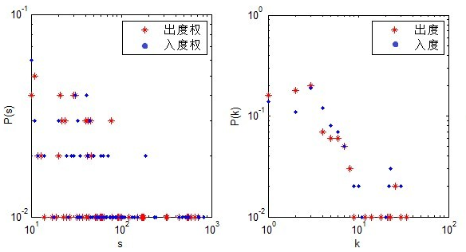
(a)顶点出入权分布 (b)顶点出入度分布
图1 N=100时网络的顶点出入权与顶点出入度
从图1可以看出，此阶段创新集群中顶点连接度（出度与入度之和为顶点总度）集中在0到5之间，说明大部分节点具有较低的连接度，少部分节点具有较高的连接度，这符合创新集群形成阶段的基本特征，即在创新集群的形成阶段，创新集群网络中的节点数目小，整体连接度偏低，各个节点处于动态结网过程中^{[18]}。
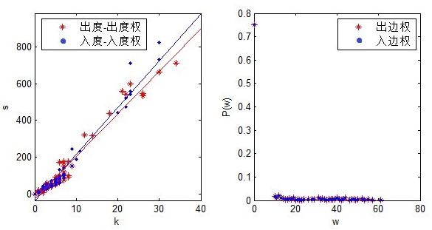
图2 N=100时度-权关系图
图2描述节点的度与权的关系，图中的斜率表示节点的入边权和出边权，为22.5左右，节点的度以0-10为主，他们的边权在40左右，节点的度大于10概率较小，说明整个集群中各节点之间联系较少，以单一创新为主，整体创新体系尚未形成。
3.1.2政府干预程度对创新集群网络的影响
图3表示当节点数目N=100时，考虑政府在不同干预程度下，创新集群网络的集聚系数和平均最短路径变化情况。
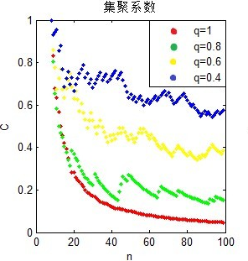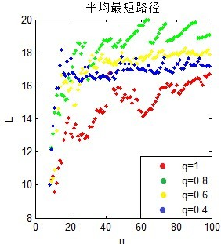
图3 N=100时，政府干预程度对网络集聚系数、平均最短路径的影响
q=1时表示政府的干预程度为0，此时网络的集聚系数较低，网络平均最短路径总体较低，处于动态变化过程中。随着节点数的增加，网络的集聚系数逐渐降低，网络中的企业、高校和科研院所等节点之间的联系不紧密，整个网络处于一种自组织的演化过程，集群外的主体结合自身的发展需要选择与网络中的节点建立联系；网络平均最短路径随着节点数的增加呈现出波动式上升的规律，说明网络中主体处于动态结网过程中，尚未形成稳定的联系。
随着q值的降低，政府对集群的干预程度不断提升，网络的集聚系数不断增大，平均最短路径呈现降低的趋势。表明政府在创新集群的形成阶段，政府的干预能够加强创新主体之间的联系，实现创新资源的集聚。与政府不干预集群相比，政府的干预（q=0.8，0.6和0.4时）使得网络的平均最短路径变长，这是由于政府的引导激励了集群外新节点的加入。
在此阶段，创新集群的网络结构尚不稳定，节点的数目处于动态变化之中，网络中有影响力的核心节点较少，网络中的联系较为松散。政府的政策引导、环境的营造等干预措施有利于加强创新主体之间的沟通合作，提高创新网络的集聚系数，由于此时网络平均最短距离处于动态变化之中，政府应根据不同集群的实际情况采取相关措施干预。

3.2创新集群成长阶段
3.2.1网络特征：网络规模增大，无标度特性显现
创新集群网络中节点数N为300，企业节点以较大比例加入到网络当中，高校和科研院所以较低比例加入，网络中点权分布、度分布、度-权关系以及边权分布如图4和5。
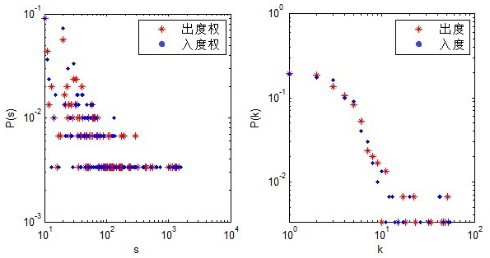
(a)顶点出入权分布 (b)顶点出入度分布
图4 N=300时网络的顶点出入权与顶点出入度
从图4可以看出，此阶段创新集群中顶点连接度（出度与入度之和为顶点总度）呈幂率分布，少量节点具有较高的度，大部分节点主要集中在10到20之间，此时网络中节点之间的联系增多，创新网络中形成集散节点，他们的连接度较高，符合创新集群成长阶段的特征。即在创新集群的成长阶段，创新集群网络中的集散节点形成，部分连接度偏低，集群网络处于快速成长中。
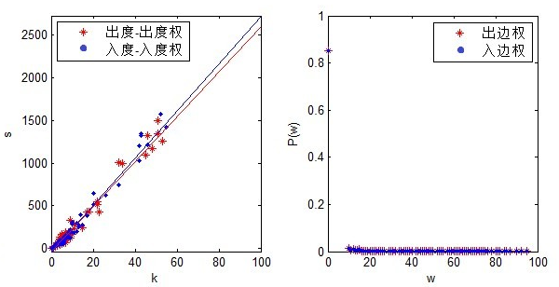
图5 N=300时度-权关系图
图5可以看出，节点的入边权和出边权为25左右，节点的度以0-20为主，他们的边权在60左右，其中度值小于15的节点概率最大，度值大于70的节点较少，说明整个集群中各节点之间联系明显提高，企业之间、企业与高校、科研院所之间沟通合作更为频繁，创新网络的集群效应开始显现，集群创新功能逐渐提高。
3.2.2政府干预程度对创新集群网络的影响
在网络节点规模扩大到300时，整个网络的集聚系数和平均最短路径趋于一个稳定水平，图6为政府干预程度对网络的集聚系数和平均最短路径的影响演化情况。
当政府不干预集群时（q=1），网络集聚系数逐渐降低且处于较低水平，政府不同程度的干预（q=0.8，0.6和0.4时），使得创新主体之间加强了合作，提高了整个网络的集聚系数，随着干预程度的提高，网络的集聚系数呈现出先上升后下降，平均最短路径呈现出先下降后上升的趋势。当q=0.4时，网络的集聚系数达到最高水平，此时网络平均最短路径最短，说明在创新集群的成长阶段，政府适度的扶持集群发展，引导和奖励创新集群，能够使集群中各主体之间的合作关系更紧密、更稳定。
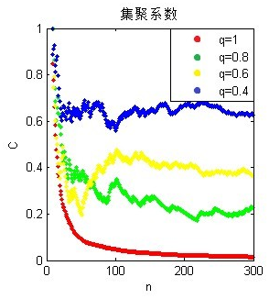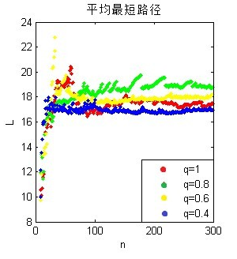
图6 N=300时，政府干预程度对网络的集聚系数、平均最短路径的影响
在创新集群的成长阶段，网络节点之间强度随着网络规模增大而不断提高，网络的集聚系数和平均最短路径在一定的区间内动态变化时，网络中度分布、点权分布以及边分布呈现幂率特征分布，由于进入网络时间短以及其他原因的影响，节点的度较低。此时，政府的适度干预对于提高网络聚集系数，降低平均最短路径，形成稳定的网络结构以及提高集群的创新能力，具有积极意义。

3.3创新集群成熟阶段
3.3.1网络特征：出现集散节点，网络结构稳定
创新集群中网络的节点数N=500时，企业节点以较大比例加入到网络当中，高校与科研院所以较低比例加入，此时得到网络中点权分布、度分布、度-权分布以及边权分布如图7和8。
图7表明，创新集群内顶点出入权和出入度满足广义指数分布，节点的连接度大幅提高，节点之间联系频繁，平均度达55，最大值为150，节点之间的联系增强使得整个网络集群处于相对稳定状态，创新能力大幅度增强，集群进入成熟阶段。
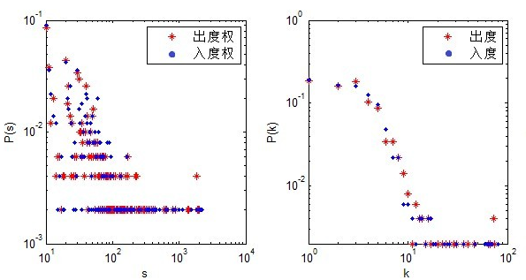
(a)顶点出入权分布 (b)顶点出入度分布
图7 N=500时网络的顶点出入权与顶点出入度
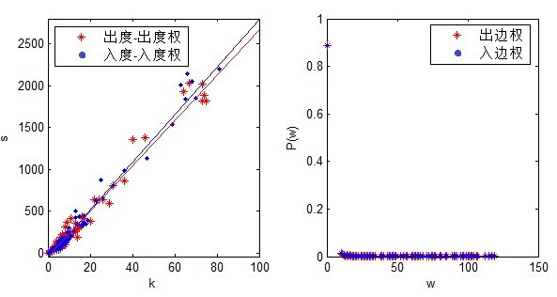
图8 N=500时度-权关系图
从图8可以看出，此阶段创新集群中顶点连接度的幂律分布特征明显，网络中存在着少数节点具有较高的连接度，大多数节点的度集中在0-30之间，这一时期，网络中高校、科研院所作为创新集群中的创新源头，与其合作的企业节点不断增多，集散节点的作用逐步显现。大型企业集团利用较强的创新能力和辐射能力带动一般节点的发展，加强了不同创新主体协同互动，使得集群的整体创新能力得以提升。
3.3.2政府干预程度对创新集群网络的影响
这一时期，创新集群网络的集聚系数和平均最短路径相对稳定，见图9。
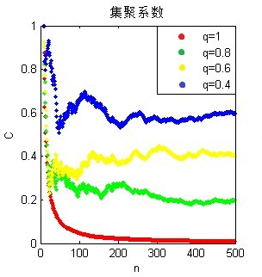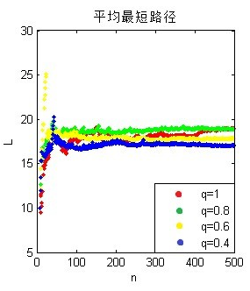
图9 N=500时，政府干预程度对网络的集聚系数、平均最短路径的影响
网络中节点数量N从300增加到500过程中，如果政府不干预集群（q=1），网络的集聚系数较低，而政府以不同干预程度进行干预时，网络集聚系数增加，且维持在一个相对稳定的水平。随着干预程度的增加，聚集系数先增加后减小，当干预程度适中（q=0.4）时，聚集系数达到一个较高的水平，说明在创新集群成熟阶段，适当的政府引导能够营造创新氛围，对加强主体合作起到推动作用。在此过程中，政府的干预对平均最短路径的影响很小，表明成熟阶段，各主体已经形成较为稳定的网络联系，网络本身能够在发展过程中不断剔除冗余关系，提高知识、信息资源的转移效率，促进主体之间的学习和互动。
这一时期，网络平均最短路径较短、集聚系数较高，具有小世界的网络特性，集群内部的知识、技术和信息能够在较短时间内在集群内部进行有效配置，网络具有更高的效率。
需要强调的是，成熟阶段的创新集群也面临着挑战，在获取倍增的创新收益的同时，具有创新锁定的风险，很容易陷入创新惰性，从而产生集群衰退。网络中的节点不是均匀分布的，存在集散节点，其对整个网络的演化具有双重影响，其一，网络的鲁棒性，即当非集散节点发生故障而退出集群时，对整个网络造成的影响较小，立刻进行自身的调整，并在较短的时间进行恢复；其二，网络的脆弱性，集散节点的故障对整个网络造成的影响较大，阻碍了各种资源的流动和集群的发展，甚至产生崩溃。创新集群中的平均路径相对较短，一方面加快了网络中的知识技术流通，改善了创新资源的流动效率，另一方面，也会使得整个网络产生创新惰性^{[19]}。由于机会主义的存在，相对于自主创新，创新主体更倾向于选择学习或模仿，当这种现象在网络中发展为普遍现象时，集群的整体创新能力将会大幅度降低。另外较高的网络集群系数一方面能够有效的整合资源，但同时也会使得创新主体高度依赖现有资源，不愿从外界获取知识，形成创新锁定，使得整个集群不能及时调整发展方向来适应环境的变化，从而被淘汰^{[20]}。因此，当创新集群进入成熟阶段后，应加强与外界的沟通联系，及时获得市场、技术以及需求方面的信息，调整发展方向，规避风险，使得集群不断向前发展。

4主要结论与建议
创新集群的演化过程是以集群创新网络为载体而不断演化的，随着时间的推移，创新集群复杂网络中节点的数量与规模、网络集聚系数、平均最短路径等呈现动态演化，推动整个创新集群不断发展演化。本文基于复杂网络理论，综合考虑创新集群内主体的异质性和网络联系的有向性，在BBV网络演化模型中引入有向性因素，构建了创新集群的复杂网络演化模型，对创新集群的演化过程进行仿真模拟，同时考察政府干预与否、及政府干预程度对创新集群演化过程的影响，得到以下结论：
第一，在创新集群成长期，创新集群网络呈现无标度特性。在早期阶段，由于集群内节点数量与规模有限，网络联系较为松散，整个网络中节点间的连接度并不高，仅有少数节点具有较高的连接度，同时，也有少部分节点的连接度很低。网络节点数量出现不断增多的趋势，且节点的规模与影响力不断提高，且产生对网络具有影响力的集散节点，进一步提高对整个创新集群网络的辐射力与资源整合能力，推动集群的演化发展。
第二，在创新集群成熟期，小世界特征较为明显。当创新集群网络节点数量超过某一阈值，创新集群的网络集聚系数不断提高、平均最短路径趋于稳定，表明创新集群进入网络结构较为稳定时期，此时网络结构具有小世界特性。较高的集聚系数能够加速创新资源的集聚，降低创新的不确定性，实现创新突破的涌现，有利于创新集群发挥网络的整体效应，集群创新功能开始显现，整体创新能力不断提升。
第三，政府干预有利于创新集群较快进入稳定发展阶段。在创新集群建设初期，政府干预能够显著提高网络的集聚系数，且随着政府干预程度的提高，集聚系数随之提高，具有明显的正相关趋势。表明政府在创新集群建设过程中的政策引导、搭建创新网络平台、促进协同创新方面具有重要作用。
第四，政府干预在创新集群不同发展阶段，影响程度存在较大差异。仿真结果显示，在创新集群进入成长阶段后，随着政府干预程度的提升，创新集群网络的平均最短路径出现不规律变化，二者之间不存在明显的正相关，这表明，政府的过度干预，反而阻碍了企业、高校、科研机构等其他主体之间的沟通效率，印证了政府干预的适度性原则。因此，政府对创新集群的干预应结合集群发展阶段、集群类型特征以及集群内主体之间关系的实际情况，制定相应政策措施。
参考文献
[1] 肖尤丹．欧盟第七框架计划知识产权政策研究[J]．中国科技论坛，2012(4):139-144
[2] OECD．Innovative Clusters: Drivers of National Innovation system[R]．Paris: OECD Proceedings，2001:1-20
[3] MOULAERT F，SEKIA F．Territorial Innovation Models: A Critical Survey[J]．Regional studies，2003，37(3): 289-302
[4] PREISSL B，SOLIMENE L．The Innovation Cluster of the German Automotive Components Sector[M]．The Dynamics of Clusters and Innovation. Physica-Verlag HD，2003: 73-151
[5] HAMDOUCH A．Conceptualizing Innovation Clusters and Networks[J]．Available at SSRN 1261972，2008
[6] 钟书华．创新集群：概念、特征及理论意义[J]．科学学研究，2008，26(1):178-184
[7] 骆静，聂鸣．创新集群及其分类研究[J]．科学学与科学技术管理，2003(3):27-30
[8] 郑小勇．创新集群的形成模式及其政策意义探讨[J]．外国经济与管理，2010(2):58-65.
[9] 王孝斌，王学军．创新集群的演化机理[M]．科学出版社，2011:42
[10] ROELANDT T J A，HERTOG D P．Cluster Analysis and Cluster-based Policy Making: The State of the Art[J]．Boosting innovation: The cluster approach，1999: 413-427
[11] 刘建香．复杂网络及其在国内研究进展的综述[J]．系统科学学报，2009，17(4):31-37
[12] BARRAT A，BARTHELEMY M，VESPIGNANI A．Modeling the Evolution of Weighted Networks[J]．Physical Review E，2004，70(6): 1-13
[13] 李北伟，董微微，富金鑫．中国情境下创新集群建设模式探析[J]．中国软科学，2012(11):161-169
[14] 刘友金．硅谷技术创新集群演进及其阶段性特征研究[J]．经济社会体制比较，2006(3):83-86
[15] LIN Min，LI Nan．Scale-free Network Provides an Optimal Pattern for Knowledge Transfer[J]．Physica A: Statistical Mechanics and its Applications，2010，389(3): 473-480
[16] SCHERRER A，BORGNAT P，FLEURY E，et al．Description and Simulation of Dynamic Mobility Networks[J]． Computer Networks，2008，52(15): 2842-2858
[17] 王桂英，周健，谢飏．基于 BBV 的有向加权网络模型[J]．计算机工程，2010，36(12):141-143
[18] 唐玲．基于复杂网络的产业集群自主创新力增长模式研究[D]．成都:电子科技大学数学科学学院，2008
[19] 董微微．基于复杂网络的创新集群形成与发展机理研究[D]．长春：吉林大学管理学院，2013
[20] WESSNER C W．Growing Innovation Clusters for American Prosperity: Summary of a Symposium[M]．USA: National Academies Press，2011:185-190

作者简介：董微微（1987—），女，黑龙江讷河人，副研究员，博士，主要研究方向为区域创新。

 收稿日期：2016-02-16，修回日期：2016-3-27 基金项目：国家自然科学青年基金项目“中国情境下创业导向、投机导向对创业能力的影响机理研究”（批准号：71302039）、天津社会科学院后期资助项目“创新集群形成与发展机理研究——基于复杂网络视角”阶段性成果之一。

